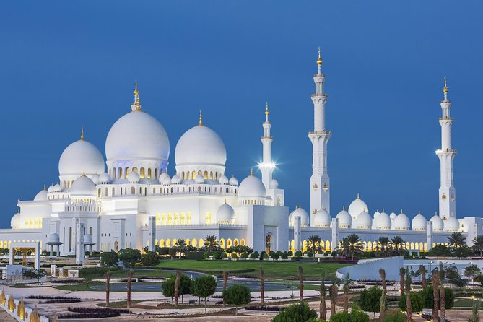
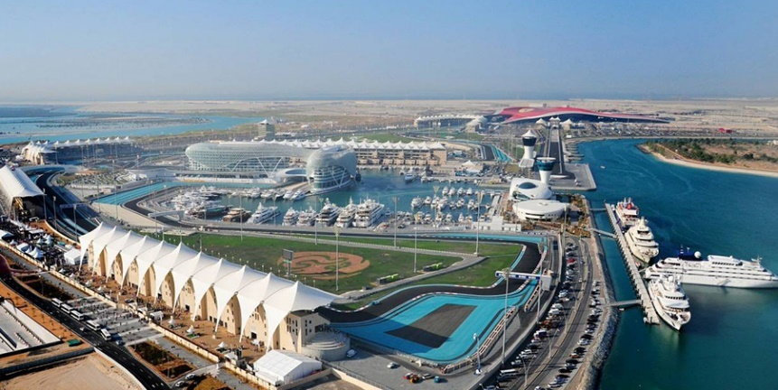
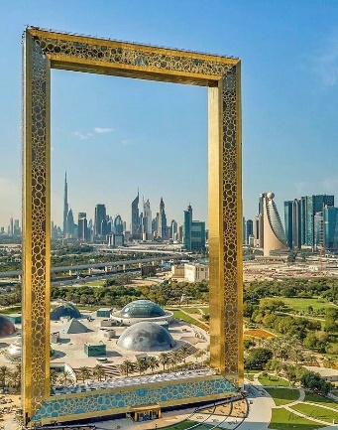
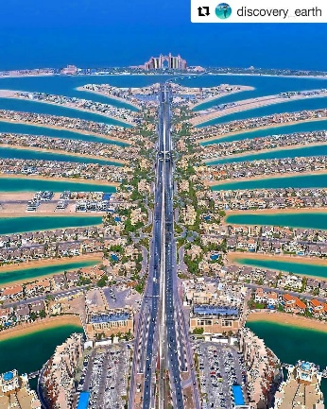
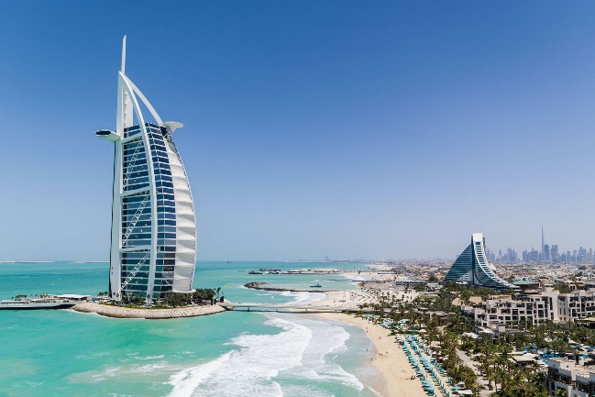
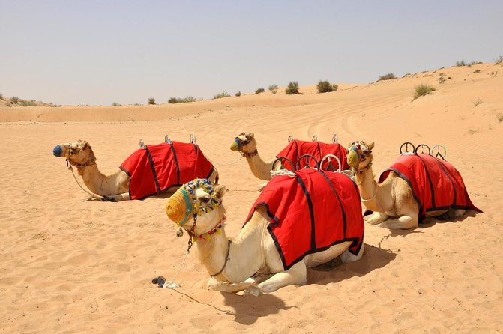
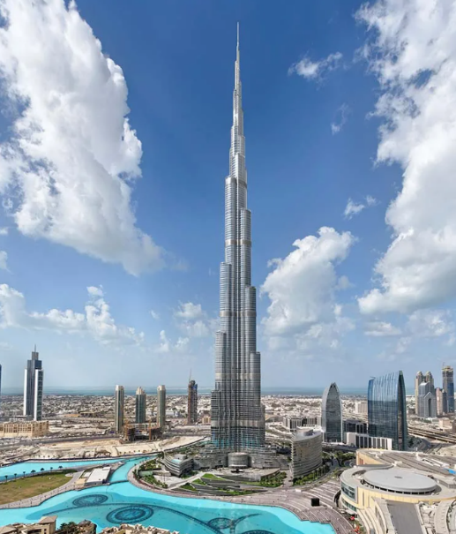
DUBAI | ABU DHABI

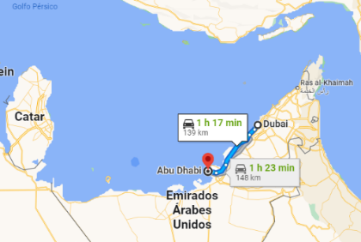
DUBAI | ABU DHABI

https://www.tudosobredubai.com/
https://blog.123milhas.com/descubra-dubai-2022-dicas-de-melhores-passeios/
https://www.meusroteirosdeviagem.com/ferrari-world-abu-dhabi-emirados-arabes/

Dirhams 1 = R$ 1,36
Dolar 1 = R$ 4,99
Euro 1 = R$ 5,25

Emirados Árabes Unidos (EAU) está 7 horas à frente de Brasília – DF
Nascer e Pôr-do-sol em julho aproximadamente 05:42 e 19:04
https://www.sunrise-and-sunset.com/pt/sun/emirados-arabes-unidos/dubai

Os cidadãos brasileiros não necessitam pedir visto para entrar em nenhuma cidade dos EAU
Nos EAU, 150 quilômetros (1h 15min) ao norte de sua capital Abu Dhabi, está Dubai, a cidade do mundo que mais cresceu na última década. Dubai é um destino localizado na costa do Golfo Pérsico. Ao redor da cidade está o deserto, então já é possível imaginar que o calor é constante. Sim, faz muito calor em Dubai. Mas, não é necessário se preocupar com esse calor. O motivo? Em todos os locais há ar-condicionado. Muitos dos passeios na cidade são em áreas fechadas e com os poderosos aparelhos de ar-condicionado você não sentirá calor. Claro que existem programas ao ar livre, como as praias e os parques aquáticos, por exemplo, mas você passará a maior parte do tempo em locais fechados. O auge da alta de temperaturas acontece no verão, nos meses de maio a setembro a temperatura média oscila entre os 25ºC e os 40ºC e a incidência de chuva é praticamente zero. Os meses mais agradáveis vão de outubro a abril, com média das temperaturas máximas de 23º C , e de 14ºC durante a noite.
O Ramadan em 2022, ano 1443 no calendário islâmico, começa em 2 de abril e termina em 1 de maio. É marcado pelo jejum (até o pôr do sol) e outros rituais dos muçulmanos em celebração ao Alcorão, o livro sagrado para a religião islâmica. Durante o Ramadan, muitos estabelecimentos permanecem fechados de dia ou têm horários e forma de funcionamento alterados.
A moeda oficial é o dirham (Dh ou AED) 1,40 Real brasileiro. Em Dubai, você encontrará moedas de 1, 5, 10, 25 e 50 fils e de 1 dirham. As notas estão disponíveis nos valores 5, 10, 20, 50, 100, 200, 500 e 1.000 dirhams.
Embora você possa pagar com cartão em praticamente todos os restaurantes e lojas, sempre é bom levar dinheiro em espécie para evitar problemas. Para os táxis e as lojas pequenas é preferível pagar em espécie, já que muitos não têm máquina de cartão. Em Dubai há uma grande quantidade de bancos internacionais com caixas eletrônicos para sacar dinheiro. Também há caixas eletrônicos nos grandes supermercados, metrô e zonas centrais da cidade. Dólares e/ou euros podem ser convertidos em dirhams, nas casas de câmbio.
A Carteira Nacional de Habilitação (CNH) brasileira não é aceita nos EAU. Para alugar um 2 você irá precisar da Permissão Internacional para Dirigir (PID). Taxa Detran-SP para emissão e envio da PID pelo correio R$ 362,67. Receba o documento físico em até 14 dias úteis após a conclusão do processo.
http://www.detran.sp.gov.br/wps/portal/portaldetran/cidadao/habilitacao/fichaservico/solicitacaoPID
Pra quem não abre mão, compre um chip de internet, além de deixar a viagem mais prática, evita perrengues e ainda permite compartilhar em tempo real a viagem com familiares e amigos.
Bebidas alcoólicas, o consumo de álcool nos EAU é permitido somente para não-muçulmanos em lugares licenciados, como restaurantes, bares e espaços privados. A idade mínima para beber é 21 anos. A venda de bebidas também é controlada, não sendo possível encontrar livremente nos supermercados e lojas de conveniência. O comércio de bebidas está restrito a uma pequena quantidade de estabelecimentos em cada uma das principais cidades.
Em lugares públicos, beijos e abraços não são bem-vistos pela cultura local e podem resultar em consequências legais. Andar de mãos dadas entre casais é tolerado. No contato com os nativos, é recomendável evitar contato físico. Não faça, com os cidadãos locais, brincadeiras e abordagens que possam ser incompreendidas ou mal interpretadas. Nunca os perturbe em razão de estarem portando vestimentas tradicionais, jamais tire fotografias dessas pessoas sem o seu consentimento. Os EAU têm leis severas de proteção à imagem e privacidade.
A maior parte dos emiráticos se veste com trajes tradicionais e podem se sentir incomodados com pessoas que se vestem de forma mais ousada ou berrante. Além de não expor o corpo de forma indecente, as vestimentas não devem conter figuras ou mensagens inadequadas ou ofensivas. As mulheres podem usar roupas ocidentais, sendo obrigatório o uso do véu nas mesquitas. É recomendável cobrir os ombros e joelhos, evitando transparências e decotes excessivos. Para os homens, é aconselhável o uso de calças compridas em ambientes mais formais ou religiosos. No dia da visita, os turistas devem trajar-se adequadamente.
Nas praias, parques aquáticos e piscinas, são aceitos trajes de banho ocidentais, inclusive biquínis.
Os dias úteis em Dubai são de domingo a quinta-feira. Sexta é o dia sagrado e sábado funciona como o nosso domingo.
A voltagem é de 220v, o padrão de tomada com três pinos é diferente do que utilizamos, por isso é recomendável levar um adaptador universal.
Coloque na mala óculos escuros, filtro solar e chapéu, independente do mês.
Em Dubai, é comum dar gorjetas para maleteiros e garçons. Recomenda-se oferecer de 5 AED ou 10 AED para cada profissional (entre US$ 1,50 a US$ 3).

Outlet Village Dubai a 51km 40 min do hotel: se sobrar tempo! – fica perto do Dubai Parks, o maior complexo de parques temáticos do Oriente Médio. O melhor outlet de Dubai. Oferece lojas como Armani, Banana Republic, Bebe, Calvin Klein, Coach, Diesel, DKNY, GAP, Lacoste, Michael Kors, Roberto Cavalli, Tommy Hilfiger, Tumi, Sephora, Adidas, Nike, Under Armour e outras. Os preços na outlet são regulares. Há algumas pechinchas, mas nem para todos os produtos.
De segunda a quinta das 10:00 às 22:00 e sexta a domingo das 10:00 às 23:00.
https://theoutletvillage.ae/
Sky Views a 3,7km 8 min do hotel – observatório situado no 52º piso das torres gêmeas do Sky View Hotel. Esta maravilha arquitetônica compreende três ofertas distintas para passeios turísticos inesquecíveis e emocionantes: Observatory (caminhada sobre vidro de 46 m de comprimento entre as torres, para vista fascinante de 360° da cidade a 219,5 m acima do centro de Dubai); Glass Slide (escorrega dentro de um túnel de vidro, do piso 53 ao 52); Edge Walk (atreva-se a olhar para baixo, equipado com cinto de segurança, numa borda externa do arranha-céus).
City Walk a 4,1km 9min do hotel – mescla ambientes fechados e abertos, o complexo oferece aos visitantes um ambiente moderno e descolado, boas lojas, grande variedade de restaurantes e cafés, além de opções de entretenimento.
Nusr-Et Steakhouse restaurante do salzinho a 7,4k do hotel 13 min do hotel.
PODEM SER VISTOS/VISITADOS NO PASSEIO DA DEIRA PARA JUMEIRAH:
Dubai Museum Museu de Dubai
Jumeirah Mosque a única em Dubai que é aberta a não muçulmanos.
La Mer um complexo que contempla praia, restaurantes, cafés, bares, sorveterias, lojas e um enorme calçadão.
Kite Beach um complexo que contempla praia, pista de corrida e caminhada e cafés por toda a parte.
Madinat Jumeirah uma mini cidade árabe em Dubai, com hotéis de cinco estrelas, souks ornamentados e locais populares à beira-mar.
PARQUES TEMÁTICOS/AQUÁTICO EM DUBAI:
IMG Worlds of Adventure DUBAI – o maior parque temático coberto do mundo.
O Dubai Parks and Resorts é um complexo de três parques temáticos e um parque aquático:
Legoland conta com 15 mil estruturas formadas por mais de 60 milhões peças de LEGO, mais de 40 jogos interativos, espetáculos e atrações.
Bollywoods Parks um parque temático dedicado à indústria do cinema indiano. Lá, você encontrará música, espetáculos e diversão durante todo o dia.
MotionGate um parque temático inspirado em Hollywood , apresentando áreas e atrações temáticas baseadas na DreamWorks Animation, Columbia Pictures, Lionsgate e The Smurfs.
Parque Aquático Legoland

1º DIA 22/07 – SEXTA
Voo (GRU) Guarulhos para (DXB) Dubai, devendo chegar em Guarulhos às 22:25 no guichê da Emirates para realizar o check-in e despache das bagagens. Desembarque em Dubai previsto para 22:55, retirar as bagagens e pegar o carro alugado no guichê de atendimento da Dollar. Chegada ao Hotel Radisson Blu para hospedagem.

2º DIA 23/07 – SABADO
Deira – carinhosamente conhecida como "Dubai antigo" entre os habitantes locais, é um bairro a fervilhar de personalidade, história secular e souks espetaculares, os mais tradicionais são: o de temperos “Spice Soukh”, o de tecidos “Textile Soukh” e o do Ouro “Gold Soukh”. O passado comercial de Dubai permanece em Deira. Aqui encontrará ruas estreitas repletas de mercadorias trazidas pelas vias navegáveis do canal Dubai Creek. Durante séculos, os comerciantes atracavam os seus barcos nas suas margens, trazendo perfume, especiarias, café e ouro de países distantes para o comércio. Embarcações de madeira motorizadas conhecidas como abras levam os passageiros entre Bur Dubai (região sul) e Deira (região norte) por apenas 1 AED, embarque na Bur Dubai Abra Station para Dubai Spice Souk. Depois de conhecer o Spice Souk aproveite para conhecer Al Seef, patrimônio cultural em homenagem a Dubai antigo, vilas beduínas árabes, torres de ventilação, shopping a céu aberto, estrutura mais moderna.
Horários das lojas 9:30 às 21:30
Dubai Frame – é um dos mais recentes monumentos culturais do país, constitui um edifício que enquadra as encantadoras cenas e vistas do antigo e moderno Dubai, uma ponte que liga o passado antigo do emirado com seu presente próspero. O Dubai Frame com 150m de altura oferece vistas panorâmicas de toda a cidade de Dubai. Ingressos 50 dirhams adulto e 20 dirhams crianças R$ 231
Horários de visita das 9:00 às 21:00
https://www.dubaiframe.ae/ar/plan-your-visit
Ain Dubai (roda-gigante) – a maior e mais alta roda de observação do mundo, com 250m de altura. Uma rotação leva aproximadamente 38 minutos. É aconselhável comprar lanches, bebidas e visitar os banheiros antes de embarcar, não há banheiros na cabine. Ingressos 130 dirhams adulto e 100 dirhams crianças R$ 666 Fechado para manutenção!
https://www.aindubai.com/en/buy-tickets
The View at The Palm – uma plataforma de observação localizada no terraço da cobertura do The Palm Tower a uma altura de 240 metros, oferece um panorama de 360 graus de Palm Jumeirah (ilha artificial que se assemelha a uma palmeira). Ingressos 100 dirhams adulto e 69 dirhams crianças R$ 501
Horário não prime das 9:00 às 16:00 e das 19:30 para fechar
Horário nobre das 16:30 às 19:00
https://www.theviewpalm.ae/ticket-prices/
The Pointe – localizado na ilha Palm Jumeirah. Aproveite o melhor de diversão e relaxamento no The Pointe, o icônico destino à beira-mar de Dubai. Onde você pode fazer compras nas lojas mais luxuosas de Dubai, jantar em uma seleção dos melhores restaurantes e cafés de todo o mundo enquanto contempla vistas espetaculares e participar de muitos eventos. Você também pode desfrutar de uma das Palm Fountain, a maior fonte musical do mundo, shows fascinantes.
Estacionamento sem bilhete (QRCode no site https://www.thepointe.ae/en/ticketless-parking)
Os clientes agora podem acessar o estacionamento facilmente sem emissão de nenhum bilhete e podem validar seu estacionamento através da placa do carro nos restaurantes e/ou no representante ou máquina Parkonic.
Termos e Condições:
• 3 horas de estacionamento gratuito ao jantar em qualquer um dos restaurantes por AED 100.
• AED 20 para a primeira hora depois disso, você será cobrado.
• AED 10 por qualquer hora adicional.
https://www.thepointe.ae/en?utm_source=GMB&utm_medium=GMB-listing&utm_campaign=listing
La Perle By Dragone – Show noturno > ÚNICO DIA QUE DARIA PARA IR SERIA 23/07 DEMAIS DIAS NÃO DISPONÍVEIS!
La Perle é a primeira exposição permanente da região, localizada no coração de Dubai em Al Habtoor City e trazida para Dubai pelo Al Habtoor Group. Apresenta uma fusão de tirar o fôlego de performances artísticas imersivas, imagens e tecnologia. É influenciado pela rica cultura de Dubai, pelo presente vibrante e pelo futuro aspiracional, que ganha vida com acrobacias inspiradoras e efeitos especiais que deixarão os espectadores sem palavras. Sinta-se integrado aos artistas, pois os assentos de 270 graus oferecem uma perspectiva diferente da ação que se desenrola no teatro aquático feito sob medida. Testemunhe a inundação do palco com água e drenagem em questão de segundos, enquanto os artistas realizam proezas aquáticas e aéreas alucinantes, como mergulhar de 25 metros de altura.
Ingressos (amigos e parentes com até 25% de desconto) 159 dirhams por pessoa R$ 864
Fomos de carro alugado até o teatro e não foi difícil estacionar lá. O teatro fica no Hotel W.
Horários 18:30 às 20:00 ou 21:00 às 22:30
https://www.laperle.com/en
https://www.felipeopequenoviajante.com/2018/01/la-perle-by-dragone-dubai.html

3º DIA 24/07 – DOMINGO
Aquaventure Waterpark – localizado dentro do luxuoso resort 5 estrelas Atlantis de Palm, à beira do Golfo Pérsico na Palm Jumeirah, o parque aquático oferece mais de 105 toboáguas, piscinas e 1k de praia particular. A maior atração do Aquaventure Waterpark é o toboágua da Torre de Netuno, com trajeto de início vertical que passa por tubo de acrílico dentro de um grande aquário. Durante a “viagem” é possível ver peixes, arraias e até tubarões. Quem está de fora do brinquedo consegue acompanhar tudo através do aquário. Outra atração que está entre as prediletas dos visitantes é a Torre de Poseidon, que conta com diversos toboáguas diferentes. O Aquaconda está entre os maiores toboáguas do mundo e a descida repleta de curvas e com grandes boias para grupos faz dele um dos mais divertidos brinquedos do parque. Já o Zoomerando testa os visitantes com voos em estilo bumerangue dignos de frios na barriga, enquanto o toboágua Vingança de Poseidon assusta quando o chão desaparece e os visitantes alcançam 60 km por hora dentro de um tubo. Os toboáguas agradam a quem busca aventuras mais radicais. Já o Torrent River é o predileto de quem só quer relaxar. Basta pegar uma boia redonda e se soltar. A correnteza faz todo o trabalho e você passará deliciosos momentos sem nenhum esforço. Há ainda piscinas com grandes brinquedos especialmente dedicados aos pequenos e a área da praia, onde é possível até investir em um jogo de vôlei na areia.
The Lost Chambers Aquarium Para deixar todos na lenda da cidade perdida de Atlantis, o aquário traz uma viagem bem montada para você interagir e observar a vida marinha. A dica é visitá-lo depois de um dia divertido no Aquaventure, já que o aquário fecha bem mais tarde. Não é tão grande, em torno de uma hora dá para fazer uma boa visita. Tem peixes bem variados e coloridos.
Ingressos, o ideal é comprar os seus ingressos online, no próprio site do hotel, para evitar filas e perda de tempo. Faz a reserva online e, ao chegar lá, pega a pulseirinha de entrada no balcão de reservas online da bilheteria do parque.
Estacionamento, se você estiver chegando de carro, por favor, estacione seu veículo no estacionamento Aquaventure Waterpark (vire à direita na primeira rotatória depois de sair do túnel que leva ao Atlantis, The Palm). Um serviço de transporte irá levá-lo ao Aquaventure Ticketing Plaza.
Onde comer, almoçamos no restaurante Barracudas, localizado no meio do parque, que tem várias opções, desde hamburgers até comida japonesa e árabe. A comida estava ótima e super bem servida.
Ao sair do Atlantis fomos direto para o Mall of the Emirates, que fica razoavelmente perto (18min/15Km), e jantamos lá. Nesse shopping fica o Ski Dubai (imensa estação de esqui indoors), e também várias opções de restaurantes que a gente gosta, como o Cheesecake Factory.
DICAS: 1- Quanto às toalhas, vale à pena levar a sua própria (ou do seu hotel) para não precisar pagar o aluguel no parque; 2- Pegue um mapa do parque na bilheteria, o lugar é imenso e é fácil ficar perdido lá dentro e não conseguir aproveitar tudo em um dia; 3- Para se locomover dentro do parque, aproveite um dos carrinhos de golfe que ficam levando os passageiros para lá e para cá; 4- Fique para assistir ao pôr-do-sol, maravilhoso!
Ingressos (super pass aquaventure) parque aquático e aquário 329 dirhams por pessoa R$ 1.789
Horário de funcionamento: PARQUE diariamente, das 9h45 às 18h30 AQUÁRIO das 10h00 às 21h00
Armários pequenos a partir de AED 50 e armários grandes a partir de AED 80
Toalhas a partir de AED 35 por toalha. Um combo de armário e toalha a partir de AED 75.
https://www.atlantis.com/dubai
https://www.atlantis.com/dubai/atlantis-aquaventure/aquaventure-waterpark/pricing
- Para evitar lesões a você e aos outros, caminhe o tempo todo e não corra.
- AW é uma instalação de águas rasas, entre em todas as piscinas e atrações com os pés primeiro para sua segurança, mergulho não é permitido em nenhum lugar do resort.
- Óculos e joias devem ser removidos antes da pilotagem, o AW não é responsável por itens perdidos, os funcionários não estão autorizados a manter bens pessoais, use os armários para guardar seus pertences.
- Para o prazer de todos os convidados, é estritamente proibido furar ou salvar um lugar na fila, quem violar esta política pode ser convidado a deixar o AW, não pode sair de uma fila e retornar à mesma posição por qualquer motivo.
- As atrações do AW são atividades participativas e ativas do corpo, você deve ser um nadador forte para participar. Como em qualquer atividade, há riscos de lesões, é possível capotamento e/ou colisões durante a condução. Segure as alças do tubo com firmeza e tenha cuidado para evitar outros pilotos. Observe cada atração com antecedência e decida se é seguro participar. Você é o melhor juiz de suas habilidades e limitações e daqueles sob sua supervisão. AW não se responsabiliza por lesões ou acidentes.
- Os visitantes não estão autorizados a trazer alimentos ou bebidas, copos ou álcool para o AW.
- Use trajes de banho apropriados em todos os momentos, solicitamos que os hóspedes do AW observem e respeitem as sensibilidades culturais relacionadas a esta parte do mundo.

4º DIA 25/07 – SEGUNDA
Burj Khalifa – popularmente conhecido como “o prédio mais alto do mundo”, foi inaugurado em 2010 com 828 metros de altura e 160 andares, com três pontos de observação (124º, 125º e 148º andares) que dão uma visão de 360º de Dubai. Aqui é possível enxergar até mesmo as águas do golfo Pérsico que banham a região. A bilheteria e o acesso ao At The Top, o mirante principal do Burj Khalifa, ficam dentro do Dubai Mall. Ingressos 159 dirhams adulto e 124 dirhams crianças R$ 817
Horário não nobre 09:00 – 15:30,19:00–00:00
Horário nobre 16:00 – 18:30
https://www.burjkhalifa.ae/en/index.aspx
Dubai Mall – com mais de 1.200 lojas, o maior shopping do mundo conta com as maiores grifes, restaurantes, pista de patinação, obras de arte, cachoeira, aquário e até um esqueleto de dinossauro. Caso a sua ideia não seja fazer compras, o Dubai Mall conta com vários pontos interessantes: The Dubai Aquarium você não precisa, necessariamente, comprar um ingresso para contemplá-lo, uma parede de vidro gigante permite que você aprecie o incrível espaço; The Dubai Fountain a fonte é linda e vale a visita tanto durante o dia quanto à noite, mas nada supera as apresentações noturnas. Horário do show das águas: acontece diariamente em dois períodos, de sábado a quinta-feira você pode assistir às 13h e às 13h30, já na sexta-feira o horário muda para 13h30 e 14h. À noite, quando acontecem as apresentações principais, o horário inicial é às 18h e depois segue a cada 30 minutos até às 23h; The Dubai Mall Waterfalls as cachoeiras do Dubai Mall são uma obra de arte e um ponto imperdível para fotos ou mesmo para uma pausa durante o passeio. São 24 metros de altura e 30 metros de largura, com figuras que mergulham em um lindo salto; Dubai Ice Rink que tal tirar um tempo para praticar suas habilidades em patinação no gelo? No Dubai Mall existe uma pista de patinação no gelo com proporções olímpicas; Dubai Dino um dinossauro real de aproximadamente, 155 milhões de anos. O esqueleto completo do dinossauro está localizado no centro do Souk Dome, no andar térreo do shopping. Para comprar eletrônicos no 3º andar você vai encontrar várias lojas do segmento: Sony, Samsung, Xiaomi, Canon, Nikon, entre outras. Além das lojas das próprias marcas, existem as de departamento que vendem de tudo. Após pesquisar em cada uma e fazer alguns comparativos, normalmente é mais barato comprar nessas lojas de departamento do que nas lojas das próprias marcas. Onde tomar café % Arabica: marca japonesa e o café é super minimalista, se você aprecia um café especial, vale a pena passar lá! Ladurée: marca francesa muito famosa pelos macarons! Angelina: outra marca francesa, a melhor pedida aqui não é o café, mas sim, o delicioso chocolate quente: o melhor chocolate quente de Paris, que você também encontra em Dubai. Onde comer Restaurante libanês Zou Zou é uma ótima opção, eu almocei um Hummus com carne (39 dirhams) e estava delicioso. O valor é super justo e, para ajudar, todo o cardápio conta com fotos lindas. O pão árabe deles é uma delícia e muito bem servido. A dica de ouro é: evite pedir água com gás. Você vai descobrir que em Dubai não existe água com gás básica, o mínimo é uma Perrier e o valor beira os 40 reais a garrafinha de 250 ml. Restaurante Taiwanês Din Tai Fung o preço é super justo e a comida é uma delícia. Os dumplings, que são o carro chef da casa, custam perto de 30 dirhams – 6 unidades. Com duas porções dessa, você está mais do que satisfeito. Recomendo muito! Ice Cream Lab sorvete com nitrogênio, tudo fresco e delicioso, variedade enorme, vale muito a experiência. Fica na praça de alimentação.
Horário de funcionamento: segunda a quinta 10:00 – 23:00 sexta a domingo 10:00 – 00:00
https://thedubaimall.com/
Dubai Marina – tem clima tranquilo e uma bela orla The Walk, como é chamada, à beira do maior canal artificial do mundo, experimente um passeio de barco ou uma volta de bike, ótima oportunidade para apreciar os belos edifícios que compõem um dos maiores conjuntos de prédios do mundo. Passeie pelos cafés, restaurantes, lojas e aproveite o final de tarde na areia da praia conhecida como The Beach, uma deliciosa praia em meio ao JBR – Jumeirah Beach Residence (uma das mais belas áreas residenciais da cidade). É um lugar popular para exibir carros de luxo, você verá muitos Lamborghinis, Maseratis e Ferraris por lá. São oferecidos passeios de camelo na praia.

5º DIA 26/07 – TERÇA
Ir para Abu Dhabi, localizada a 150km de Dubai (1h30min)
Corniche Road, uma avenida com mais de 8 km de extensão na faixa litorânea de Abu Dhabi, que conta com vários parques, uma praia, um grande calçadão com ciclovia à beira-mar, cafés, restaurantes e alguns dos maiores edifícios da cidade.
Luxuoso Emirates Palace, um hotel 5 estrelas localizado às margens do Golfo Pérsico, pelo shopping Abu Dhabi Marina Mall e também pelo Heritage Village, um local que recria um antigo vilarejo árabe, com um souk, feira de artesanatos, museu, camelos e outras atrações.
Museu Guggenheim Abu Dhabi
Louvre Abu Dhabi

6º DIA 27/07 – QUARTA (Se não rolar o parque, podemos ir num outro em Dubai)
Ferrari World – Em Abu Dhabi, na Yas Island a 115km (1h10min)
https://www.ferrariworldabudhabi.com/
Assim que chegar pegue um mapinha do parque. O estacionamento é grátis, e enorme, cuidado para não perder seu carro, tire fotos das indicações de onde o deixou. Uma das principais atrações da capital dos EAU. Um parque de diversões construído ao lado do circuito de Fórmula 1 de Abu Dhabi com atrações inspiradas no mundo da Ferrari. O parque é um programa para toda a família, com brinquedos para todas as idades. O Ferrari World é o maior parque coberto do mundo e apenas três de suas atrações encontram-se ao ar livre, as duas montanhas-russas e o elevador com queda livre. A estrutura do parque é bem ampla, a cobertura é enorme e o ambiente é todo climatizado, essencial para aguentar o calor dos Emirados Árabes. Ao todo são vinte atrações, sendo 17 no pavilhão e 3 na área externa. O complexo ainda tem cinco opções de restaurantes com chefs italianos e duas lojas que vendem souvenirs e produtos da Ferrari. As principais atracões: G-Force, um elevador de queda livre com 62 metros de altura localizado no centro parque, lá do alto é possível ver todo o complexo da Yas Island, incluindo o circuito de Fórmula 1. Fiorano GT Challenge, uma montanha-russa dupla, uma disputa entre dois carrinhos que percorrem trilhos paralelos simultaneamente. O trajeto tem 1.080 metros com velocidade máxima de 95 km/h e durante todo o percurso os carros ficam duelando, às vezes o amarelo está na frente e às vezes o vermelho lidera a disputa. Não há nenhuma queda muito alta, a emoção fica por conta das curvas feitas em alta velocidade e do cruzamento entre os carrinhos. Para aproveitá-la por completo é preciso ir duas vezes, uma em cada carrinho. Formula Rossa, a montanha-russa mais rápida do mundo. Atinge uma velocidade máxima de 240 km/h, seu percurso tem 2 quilômetros. Ela tem um sistema diferente das montanhas-russas comuns, que são levadas ao alto mecanicamente para então começar a corrida com uma queda livre. Esta da Ferrari inicia sua jornada através de um moderno sistema de propulsão que lança o carrinho numa grande reta, fazendo com que ele suba a uma altura de 53 metros em altíssima velocidade para depois despencar e dar sequência ao trajeto. A partida simula uma largada de Fórmula 1, o carrinho sai da cabine principal, anda um pouco e para num semáforo. De repente as luzes vermelhas vão se apagando, uma a uma, até o lançamento que faz o carrinho atingir 100 km/h em apenas 3 segundos! A pessoa literalmente gruda no carrinho e mal consegue se mexer. Em 5 segundos o carrinho atinge a velocidade máxima de 240 km/h. A sensação que dá lá em cima é que a pessoa vai sair voando. Depois de um minuto de curvas em altas velocidades o carrinho volta ao ponto de partida e vem o alívio e a vontade de fazer tudo de novo. Depois de curtir os brinquedos radicais que tem maior fila, curta os mais leves, entre eles destaco: Speed of Magic, cinema 4D que parece um jogo de videogame, numa perseguição a um vilão que rouba uma chave de Ferrari de um garoto. As cadeiras mexem bastante e o filme passa por vários ambientes, como deserto, floresta, fundo do mar, entre outros, finalizado a corrida no circuito de Abu Dhabi de Fórmula 1. Viaggio in Italia, um cinema em alta definição em que as cadeiras também se mexem, fazendo um belo sobrevoo pela Itália, passando por diversas regiões do país, como a Toscana, Roma, Veneza, a região dos lagos, entre outras. Além dos brinquedos há várias atrações ligadas ao mundo da Ferrari, como simuladores onde é possível dirigir uma Ferrari de verdade ou então um carro de Fórmula 1, uma recriação dos boxes da equipe de Fórmual 1, com direito à motor home, cabine de controle e simulador de pit-stop, sem falar nos vários modelos de Ferrari espalhados por todo o parque, das mais antigas às mais modernas.
Desfrute de uma experiência no carro dos seus sonhos: Escolha a experiência de condução AED 895 R$ 1.217 e experimente a emoção pelas estradas da Ilha Yas ao volante de uma Ferrari! Dirija com um de nossos instrutores treinados pela Ferrari. Ou escolha a experiência do passageiro AED 595 R$ 809 para passear pelas estradas da Ilha Yas e desfrutar de uma experiência de luxo em uma Ferrari com um de nossos instrutores.
Ingressos 310 dirhams por pessoa R$ 1.820
Horário de funcionamento: Das 11h00 às 20h00. Em julho e agosto!
https://www.ferrariworldabudhabi.com/
Ao sair do Ferrari World faça um passeio pela Yas Marina Circuit, o mais luxuoso autódromo do mundo. O Yas Marina Circuit é o local onde acontece o Grand Prix de Abu Dhabi de Fórmula 1. Experiências: Fórmula Yas 3000, um carro de corrida de assento único, adrenalina de alta velocidade. Opções de 10min AED 920 R$ 1.251 ou 20min AED 1.288 R$ 1.751. Precisa ver no site o cronograma com dias e horários disponíveis!
Ao redor da pista de corrida há vários canais artificiais, marinas e muitos hotéis, entre eles o famoso Yas Vicroy, que possui um restaurante localizado bem em cima do circuito de Fórmula 1.
Uma opção para refeição é o shopping Yas Mall que fica a 3 minutos do parque: Shake Shack, Cheesecake Factory, P.F. Chang's, Tim Hortons, Texas Roadhouse, Starbucks, etc.
https://www.yasmarinacircuit.com/

7º DIA 28/07 – QUINTA
Safári pelo Deserto de Dubai em veículo 4x4 –

8º DIA 29/07 – SEXTA (dia sagrado, muitos lugares encerram as atividades ao meio-dia)
Burj Al Arab Jumeirah – é, sem dúvida, um dos marcos e atracões turísticas mais famosas de Dubai. O luxuoso hotel é o único 7 estrelas do mundo. Construído em sua própria ilha, o edifício em forma de vela se eleva 321m proporcionando aos hóspedes uma vista incrível do Golfo Pérsico. Pode-se visitar tomando um chá da tarde ou jantando. Preços salgados, mas é única forma de conhecer sem se hospedar.
Aproveite a praia pública Burj Al Arab Beach ao lado do hotel para apreciar a vista. O trecho da praia é pequeno e dividido em dois: de um lado ficam os banhistas, e do outro, os surfistas. É permitido o uso de roupas de banho normais, mas vale ficar alerta para o fato de que roupas de banho não são permitidas fora do ambiente à beira-mar.
RESERVAS: https://www.jumeirah.com/en/dine/dubai/burj-al-arab-sahn-eddar
Horário de funcionamento: diariamente 10:00 – 23:00
Música clássica ao vivo para relaxar com elegância.
Os hóspedes só poderão ir para a área onde têm uma reserva.
Chá da Tarde – das 15:00 às 18:00
590 (com champanhe) e 490 (sem champanhe) dirhams adulto e 245 dirhams crianças R$ 2.518
Almoço ou Jantar – a partir das 12:00
À La Carte com gasto mínimo AED 200 por pessoa R$ 1.174
Dubai Marina – para um passeio antes ou depois do almoço no Sahn Eddar

9º DIA 30/07 – SABADO
Fazer checkout no hotel e ir para o aeroporto (15min) entregar o carro. Recomendado chegar na Emirates às 06:05 para realizar o check-in e despache das bagagens. Desembarque em Guarulhos previsto para 17:00, retirar as bagagens e pegar um Uber. Chegar em casa e descansar do maravilhoso passeio!!!

